「支倉使節団訪墨４００周年記念：日墨交流年」事業認定申請書
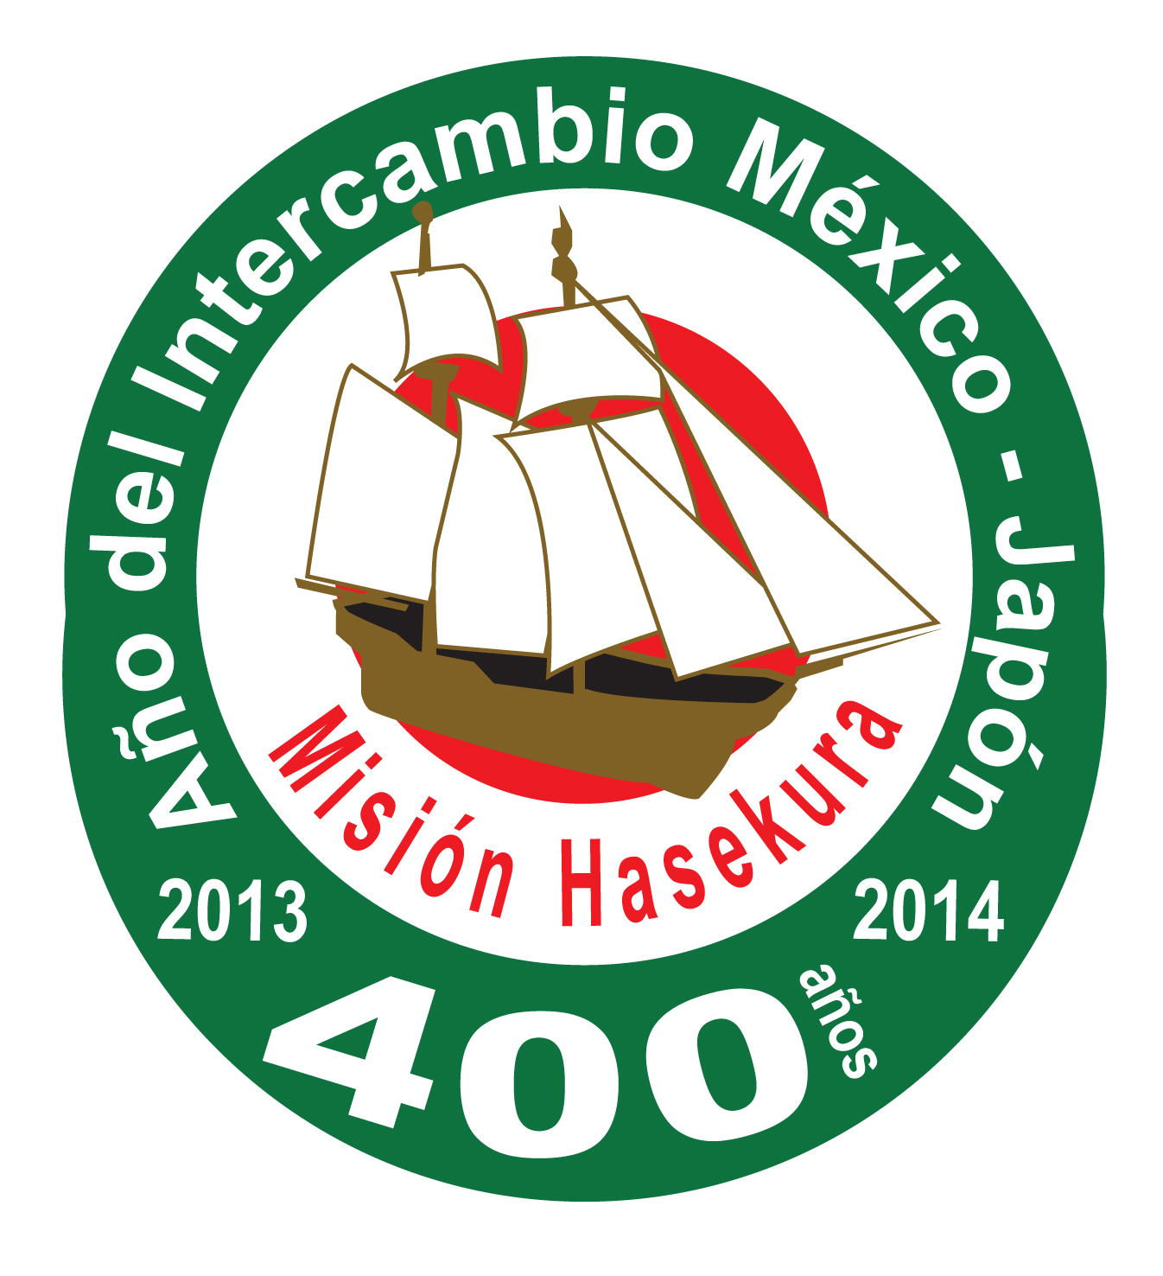
Solicitud de aprobación del evento del “400 Aniversario de la Misión Hasekura: Año del Intercambio México–Japón”
*Uso exclusivo para la Embajada del Japón
No. de solicitud
No. de aprobación
Fecha de aprobación
※イベント名Nombre del evento | 和文/Japonés(opcional)
※イベント名Nombre del evento | Español
※主催者名  Organizador | 和文/Japonés(opcional)
※主催者名  Organizador | Español
※開催場所  Lugar | 和文/Japonés(opcional)
※開催場所  Lugar | Español
※開催時期
Fecha
担当者連絡先  Datos de contacto | 氏名、肩書き/Nombre, Cargo
担当者連絡先  Datos de contacto | 住所/Dirección
担当者連絡先  Datos de contacto | Tel: Fax:
担当者連絡先  Datos de contacto | E-Mail:
ＨＰ等に掲載する連絡先  Datos de contacto para la página web del Aniversario etc | 氏名、肩書き/Nombre, Cargo
 | http: //
 | Tel:
 | E-Mail:
イベント概要
Resumen del Evento
事業目的  Objetivo del evento | □経済交流/Intercambio económico □社会・人的交流/Intercambio social o personal □文化交流/Intercambio cultural □学術交流/Intercambio académico □科学技術交流/Intercambio de ciencia y tecnología □スポーツ交流/Intercambio deportivo □観光促進/Fomento de turismo □社会貢献関連事業/Actividad social □相互理解の増進/Fortalecimiento de la comprensión mutua  □その他/Otro ( )
申請事業概要  Tipo del evento | □祭り/Feria □公演・コンサート/Concierto □展示/Exposición □会議/Reunión □セミナー・講演/Seminario □ワークショップ/Taller □競技・コンペティション/Concurso, Competencia □人的交流/Intercambio personal □トレーニング/Entrenamiento □ボランティア活動/Actividad voluntaria □TV番組/Programa de televisión □映画・ビデオ上映/Cine, video □書籍/Libro  □その他/Otro（ ）
入場料  entrada | □無料/Gratis □（ ）ペソ/MX$
準備状況  Estado actual del proyecto | □確定/En definitivo □計画中/Planeación □コンセプト段階/Idea  □その他/Otro( )
ロゴマーク使用  Uso del logotipo | 日墨交流年ロゴマークの使用を/Solicito uso del logotipo del Año del Intercambio México Japón  □希望します／Sí  □希望しません／No  具体的使用方法（パンフレット、ポスター等）  Material concreto para usar el logotipo(folletos, carteles, etc.)
1. ※印のついた項目が事業表に掲載されます。
La información con ※ se mostrará en la lista de los eventos relacionados al Aniversario.
2. 書ききれない場合には、別紙を添付頂いて結構です。
Si quiere explicar el evento con más detalle, puede adjuntar otras hojas.

本申請書提出にあたり、次のことを確認します：
Al presentar esta solicitud, el solicitante confirma lo siguiente :

●このイベントは、特定の主義・主張、宗教の普及を目的とせず、公共の秩序、善良な風俗を害すものでは ありません。/El evento no posee ningún objetivo de difundir algún tipo de principios, opinión o religión, ni ser contrarios al orden público o a la cultura cívica.
●このイベントの準備及び開催は、法律や第三者の権利（知的所有権含む）を侵害しません。/El preparativo o la realización del evento no viola la ley ni derechos de ajenos(incluyendo la propiedad intelectual).
●事業実施については、経費及び資金提供者の問題も含めて、主催者側が一切の責任を負います。/El solicitante tendrá la responsabilidad total, incluyendo los aspectos del financiamiento y los patrocinadores.

申請者氏名/Solicitante
申請日/Fecha de solicitud

署名/Firma

本紙を実行委員会作業部会に送信願います。
Envíe esta hoja al Grupo de Trabajo del Comité Ejecutivo
(hasekura400@me.mofa.go.jp Fax:55-5207-7743).

